ASZTRODIMENZIÓK ÁLTALÁNOS HAVI ELOZETES 2011 AUGUSZTUSÁRA

Augusztusban a Nap az Oroszlán jegyében jár, 24-én pedig a Szűzbe lép. Nem nevezhető az augusztus hónap asztrológiailag kellemesnek, kivéve a hónap első és utolsó pár napját.

A Mars mozgása fontos : augusztus 4-én átlép az Ikrekből a Rák jegyébe. A Rák jegyűeknél ez fokozott érzelmi aktivitást jelöl, de most ez inkább negatív módon fog megnyilvánulni. A Rákok fokozott érzékenysége augusztus hónapban feltehetően a szokásosnál erőteljesebben jelentkezik majd.

Ezen kívül fontos még, hogy a Mars az Uránusz és a Plútó égi kvadrátjába kapcsolódik be, méginkább feszültté téve az amúgy sem könnyű fényszöget. A 2010-es év egyik nehéz „témája” volt ez a bizonyos Uránusz-Plútó kvadrát. A fényszög negatív, kellemetlen külső események által akarta azt hatást elérni, hogy felszámoljuk az életünkben a már nem jól működő dolgokat, egyrészt mély belső változás által, másrészt pedig a régi elavult dolgok felszámolásával vagy megújításával. Párszor visszatér még ez a szituáció a következő évben is, egy hosszabb folyamatról lévén szó. Valóban nagy dolgokat kell valahogy megváltoztatnunk, ami nem biztos, hogy gyorsan megy és lehet sok egyéb, újabb változást hoz magával, ehhez idő kell. Az augusztus hónap azonban nagyon fontos mérföldköve lehet ennek a folyamatnak. Mindenféle „bili” kiborulhat, ezt a Mars becsatlakozó kvadrátja szinte garantálja. 8-tól 14-ig tart a legfeszültebb periódus. Tudni kell, hogy mindkét nagybolygó (az Uránusz és a Plútó ) retrográd mozgásban van, ezért aztán az események, ha jönnek is főként befelé hatnak, nagyon konkrét lépésekre még nem biztos hogy kell számítani. Fontos lenne nagyon, hogy figyeljünk, próbáljuk némileg tudatosan szemlélni az eseményeket. Nincs értelme az elkeseredésnek, a dühöngésnek, a kiborulásnak, hanem az önvizsgálatnak és változásnak, az elhatározásoknak, a döntéseknek és a lépéseknek előkészítésének vagy akár konkrét meglépésnek lenne itt az ideje. Egy-egy területen minél előbb sikerül változni, annál kevesebb bosszankodás, keserűség vár ránk. Nos… ennek a nem könnyű időszaknak leszünk most részesei augusztus folyamán, kicsit még megnehezítve a dolgokat egy retrográd Merkúrral, amely az egymás közötti kommunikációt is megzavarja.
Az Uránuszról és a Plútóról az alábbi linkeken is olvashatsz:
http://asztrodimenziok.weebly.com/1/category/plutoc9fcf19949/1.html
http://asztrodimenziok.weebly.com/1/category/uranusz1508a4ab9c/1.html
Érdemes beleolvasni, talán segíthet jobban értelmezni az aktuális folyamatokat.
Bíztatásul csak annyit mutatnak a csillagok, hogy az augusztus végi napok esetleg kárpótolhatnak minket az előző időszak megpróbáltatásai miatt.

Csillaghullás – hogy valami szépről is essen szó…
Augusztus 9 és 14 között halad át a Földünk azon a hatalmas meteorrajon, amely a Perszeusz nevű csillagképben szokott feltűnni, ezért aztán Perszeida meteorrajnak nevezik. Az augusztusi csillagos égen gyönyörűen megfigyelhetők a csillagképek (egy későbbi blogbejegyzésben beszélek róluk részletesebben), jobban láthatók a szabályos pályán mozgó bolygók és gyakran láthatunk az égen átsuhanó, fényes nyomot hagyó meteorokat, amelyeket hullócsillagoknak nevezünk. Igazán érdemes erre szentelni egy kis időt. Ha „kívánni” is szeretnénk, akkor a kilencedikét és a tizennegyedikét javasolnám.
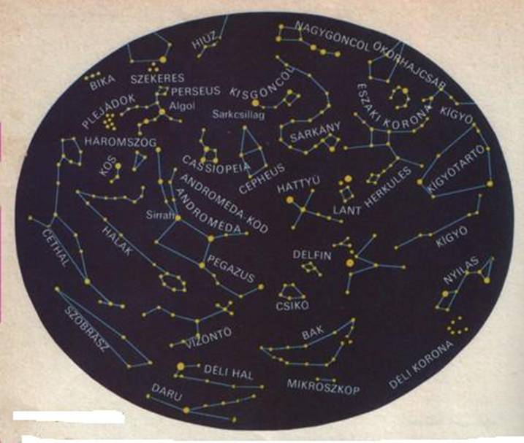
A képen kibogarászhatod a csillagképeket és tanulmányozhatod őket az augusztusi égen. A két Göncölszekeret biztosan megtalálod…. belőlük kiindulva pedig könnyebb a tájékozódás. Szívből javaslom még az internetről ingyenesen letölthető Stellarium nevű planetárium programot, amely segítségével szintén könnyen tájékozódhatsz az égbolton. http://www.stellarium.org/ A gyönyörű látvány igazán megéri a fáradságot, közös családi programnak sem utolsó, a romantikázásról nem is szólva….
Linkajánló : www.keresztesattila.hu

Mindenkinek kellemes pihenést, sok hasznos felismerést és szépséges hullócsillagokat kívánok a nyár utolsó hónapjában!

Gulyás Ág nes
asztrológus
www.asztrodimenziok.hu
www.asztrodimenziok.weebly.com

